10月份绿化长效考评情况通报
各有关单位：
10月份城市长效管理考评办对市园林局管辖的椿桂园、怀德绿地、西林公园等12个样本绿地，分3次进行抽检考核，重点考核了绿地内脏乱、乱停车，总计扣3.7分，市园林局综合得分为96.35分，列第七名（详细扣分情况见附表1）。希望各相关单位对照考评情况及时整改，对容易失分的重点路段、重点部位加强巡查，采取日常管理与专项整治相结合等手段，排查解决问题力争少失分、不失分。
特此通报。

附表1：10月份绿化长效考评情况汇总表

二○一三年十一月八日

抄 报：市园林局
常州市园林信息平台 2013年月11日8印发
共印4份

附件：10月份绿地扣分情况汇总表
序号 | 考核样本 | 扣分项目 | 扣分 | 管养单位
1 | 椿桂园 | 1、绿地上有乱停车1处。 | 1 | 常州市钟楼区园林绿化有限公司
2 | 怀德绿地 |  | 0 | 常州市天宁市政绿化工程有限公司
3 | 西林公园 |  | 0 | 常州市荆川公园管理处
4 | 市民广场 |  | 0 | 常州市红梅公园管理处
5 | 青枫公园 | 1、绿地范围内脏乱、有垃圾1处。 | 0.9 | 常州市绿化工程管理中心
6 | 荆川公园 |  | 0 | 常州市荆川公园管理处
7 | 东坡公园 | 1、绿地范围内脏乱、有垃圾1处。 | 1 | 常州东坡公园
8 | 人民公园 |  | 0 | 常州市人民公园
9 | 红梅公园 |  | 0 | 常州市红梅公园管理处
10 | 蔷薇园 |  | 0 | 常州市红梅公园管理处
11 | 延陵路绿地 |  | 0 | 常州市苗圃有限公司
12 | 圩墩遗址公园 | 1、绿地上有杂物堆放现象1处。 | 0.8 | 常州市圩墩遗迹公园管理中心
合计 |  |  | 3.7

一、椿桂园
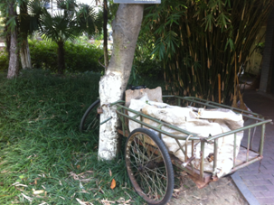
绿地上有乱停车（公共厕所东侧）
五、青枫公园
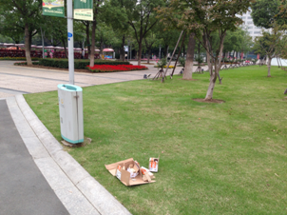
绿地有垃圾（北门南侧010电杆旁）
七、东坡公园
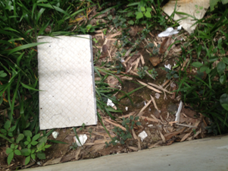
绿地内白色垃圾（大门南侧约50米厕所西侧）
十二、圩墩遗址公园
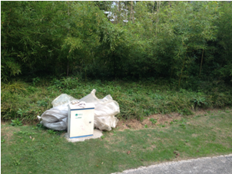
绿地内有杂物（健身广场东南侧国家电箱旁）

